MA TRẬN ĐỀ KIỂM TRA CUỐI HỌC KỲ II TOÁN 9

 | Chủ đề | Nội dung | Mức độ đánh giá |  |  |  |  |  |  |  | Tổng % điểm
 | Chủ đề | Nội dung | Nhận biết |  | Thông hiểu |  | Vận dụng |  | Vận dụng cao
 | Chủ đề | Nội dung | TNKQ | TL | TNKQ | TL | TNKQ | TL | TNKQ | TL
1 | Đồ thị hàm số | Biết vẽ đồ thị hàm số y = ax²  và y = ax+b | 1  (Bài 1a)  1,0đ |  |  |  |  |  |  |  | 20%
1 | Đồ thị hàm số | Biết lập PT HĐGĐ để tìm tọa độ giao điểm của 2 đồ thị |  |  | 1  (Bài 1b)  1,0đ |  |  |  |  |  | 20%
2 | Định lí Vi-ét | Biết tính tổng nghiệm và tích nghiệm | 1  (Bài 2a)  0,5đ |  |  |  |  |  |  |  | 15%
2 | Định lí Vi-ét | Biết vận dụng tổng nghiệm và tích nghiệm để tính giá trị biểu thức |  |  | 1  (Bài 2b)  1,0đ |  |  |  |  |  | 15%
3 | Toán thực tế | Giải bài toán lập hệ phương trình hay phương trình bậc nhất | 1  (Bài 3)  1,0đ |  |  |  |  |  |  |  | 35%
3 | Toán thực tế | Toán thực tế về lập hệ phương trình kết hợp hàm số bậc nhất |  |  | 1  (Bài 4a,b)  0,75 đ |  |  |  |  |  | 35%
3 | Toán thực tế | Toán thực tế về giảm giá, khuyến mãi,.. |  |  |  |  | 1  (Bài 5)  1đ |  |  |  | 35%
 |  | Toán thực tế về độ dài đường tròn, cung tròn, diện tích hình tròn hoặc dạng khác .(không có hình học không gian) |  |  |  |  | 1  (Bài 6)  0,75 đ
4 | Hình học | Chứng minh về tứ giác nội tiếp, vuông góc, góc bằng nhau,… | 1  (Bài 7a 2ý)  1,0đ |  |  |  |  |  |  |  | 30%
4 | Hình học | Chứng minh hoặc tính các yếu tố |  |  | 1  (Bài 7b 2ý)  1,0đ |  |  |  |  |  | 30%
4 | Hình học | Chứng minh hoặc tính cần suy luận. |  |  |  |  |  |  | 1  (Bài 7c 2ý)  1,0đ |  | 30%
Tổng: Số câu  Điểm |  |  | 4  3,5đ |  | 4  4,0đ |  | 2  1,5đ |  | 1  1,0đ |  | 11  10,0đ
Tỉ lệ % |  |  | 35% |  | 40% |  | 15% |  | 10% |  | 100%
Tỉ lệ chung |  |  | 75% |  |  |  | 25% |  |  |  | 100%

BẢN ĐẶC TẢ MA TRẬN ĐỀ KIỂM TRA GIỮA HỌC KỲ II TOÁN 9

UBND HUYỆN BÌNH CHÁNH  TRƯỜNG THCS LÊ MINH XUÂN | ĐỀ KIỂM TRA HỌC KỲ II  NĂM HỌC 2023 – 2024  MÔN: TOÁN – KHỐI 9  NGÀY KIỂM TRA : .../.../2024  Thời gian: 90 phút (không kể thời gian phát đề)
Câu 1. (2,0 điểm) Cho Parabol và đường thẳng
- Vẽ (P) và (d) trên cùng mặt phẳng tọa độ
- Tìm tọa độ giao điểm của (P ) và (d).
Câu 2. (1,5 điểm) Cho phương trình: x² – 4x + 3 = 0 có hai nghiệm là x₁, x₂. Không giải phương trình hãy tính .
a) Tổng và tích hai nghiệm
b) Tính giá trị biểu thức : A = x₁.(x₁ + 3) + x₂.(x₂ + 3)
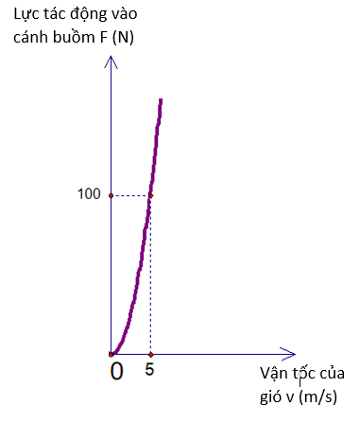
Câu 3. (1,0 điểm) Một cửa hàng nông sản trong ngày đã bán được 122 trái bưởi gồm hai loại là bưởi da xanh 38 000 đồng/trái và bưởi năm roi 25 000 đồng/trái thu được tổng cộng 3 700 000 đồng. Hỏi cửa hàng nông sản ấy đã bán bao nhiêu trái bưởi mỗi loại ?
Câu 4. (0,75 điểm) Lực F (N) của gió khi thổi vuông góc vào cánh buồm tỉ lệ thuận với bình phương vận tốc của gió v ( m/s ) theo công thức F = kv² ( k là một hằng số ).
Đồ thị sau miêu tả lực của gió thổi vào cánh buồm khi vận tốc của gió thay đổi
a) Tính hằng số k. Khi vận tốc của gió là 20 m/s thì lực của gió tác động vào cánh buồm là bao nhiêu?
b) Cánh buồm của chiếc thuyền chỉ có thể chịu được lực tối đa 2 116 N. Vậy thì thuyền có thể ra khơi trong trường hợp gió là 90km/h hay không?
Nếu không thì con thuyền có thể ra khơi với vận tốc gió tối đa tối đa là bao nhiêu?
Câu 5. (1,0 điểm) Bạn Hùng mua bánh liên hoan cuối niên học cho lớp. Tại cửa hàng bánh A giá 1 cái bánh Hùng muốn mua là 15 000 đồng, nhưng nếu mua trên 10 cái bánh sẽ được cửa hàng bánh giảm 10% so với giá ban đầu và cửa hàng có chương trình khuyến mãi giảm thêm 5% trên hóa đơn tính tiền.
a) Nếu bạn Hùng mua 44 cái bánh nói trên ở cửa hàng bánh A thì phải trả bao nhiêu tiền?
b) Tại cửa hàng B (gần cửa hàng A) bán cùng loại bánh nói trên (chất lượng như nhau) đồng giá 15 000 đồng / 1 cái bánh nhưng nếu mua 5 cái bánh thì được tặng 1 cái bánh. Bạn Hùng cần 44 cái bánh nói trên, bạn Hùng nên mua ở cửa hàng nào để tổng số tiền phải trả ít hơn, giải thích vì sao ?
Câu 6. (0,75 điểm) Hiệp định Genève về chấm dứt chiến tranh ở Đông Dương đã chọn vĩ tuyến bắc, dọc sông Bến Hải – tỉnh Quảng Trị làm khu vực phi quân sự, phân định giới tuyến Bắc Nam tạm thời cho Việt Nam. Và dòng sông Bến Hải chạy dọc vĩ tuyến này đã thành nơi chia cắt đất nước trong suốt năm chiến tranh Việt Nam. Cho biết mỗi vòng kinh tuyến (chính là chu vi Trái Đất) dài khoảng 40192 Km. Em hãy tính độ dài cung kinh tuyến từ vĩ tuyến đến xích đạo (vĩ tuyến 0º) và bán kính của trái (lấy , tính theo km và làm tròn đến hàng đơn vị).
Câu 7. (3,0 điểm)
Cho tam giác ABC vuông tại A (AB < AC). Vẽ đường tròn (O) đường kính AC, đường tròn (O) cắt BC tại D. Vẽ tiếp tuyến BE của (O) (E là tiếp điểm). BO cắt AE tại H.
- Chứng minh: Tứ giác OB ⊥ AE và BH.BO = BD.BC
- Chứng minh: DHOC là tứ giác nội tiếp và 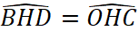
- Vẽ tiếp tuyến tại C của đường tròn (O) cắt AE tại F. AD cắt CE tại K. Chứng minh: 3 điểm B, K, F thẳng hàng.

--------------------Hết--------------------

ĐÁP ÁN ĐỀ KIỂM TRA HỌC KỲ II KHỐI 9 MÔN TOÁN
Câu 1 | a) BGT đúng  Đồ thị  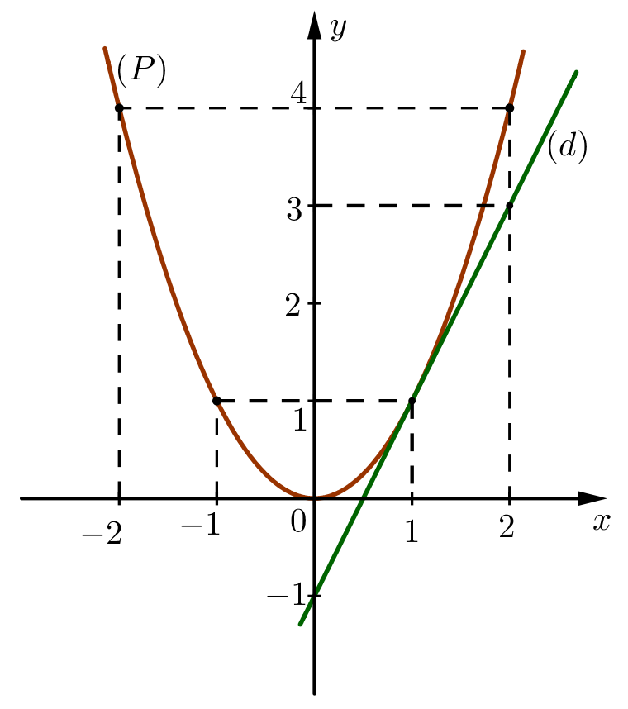 | 0,25 + 0,25  0,25 + 0,25
Câu 1 | b) Phương trình hoành độ giao điểm của và :  Thay vào , ta được: .  Thay vào , ta được: .  Vậy tọa độ giao điểm của và là , | 0,25 + 0,25  0,25  0,25
Câu 2 | a) Theo hệ thức Vi-et ta có: x₁+ x₂ = -b/a = 4 ; x₁. x₂ = c/a = 3  b) Ta có : A = x₁.(x₁ + 3) + x₂.(x₂ + 3)= x₁² + 3 x₁ + x₂² + 3 x₂  = (x₁+ x₂)² - 2 x₁. x₂ + 3(x₁+ x₂) = 4² – 2.3 + 3.4 = 22 | 0,25đ +0,25  0,5  0,25+0,25đ
Câu 3 | Gọi x ( cái) là số cái quạt đứng bán trong 1 ngày của cửa hàng ( x∈ N* )  Gọi y ( trái) là số cái quạt bàn bán trong 1 ngày của cửa hàng ( y∈ N* )  ⇒Số tiền bán quạt đứng: 400 000x  Số tiền bán quạt bàn: 100 000x  Theo đề bài ta có hpt: ⇔  Vậy ….. | 0,25  0,5  0,25
Câu 4 | a) Khi vận tốc của gió là 5 m/s thì lực tác động vào cánh buồm là 100N nên  100 = k.5² ⇒ k = 4  Vậy hàm số của F theo v là F = 4v²  Lực tác động vào cánh buồm khi vận tốc của gió là 20m/s là F = 4.20² = 1 600 (N)  c) 90km/h = 25m/s  Khi vận tốc của gió là 900km/h thì lực tác động lên cánh buồm là F = 4.25² = 2500(N) > 2116N  Do đó với vận tốc của gió 90km/h thì thuyền không thể ra khơi  Muốn ra khơi thì F ≤ 2116  ⇒ 4v² ≤ 2116  ⇒ v² 529  ⇒ v ≤ 23 (m/s)
Câu 5 | Số tiền phải trả = (15 000 .10 + 34. 15 000 . 0,9) . 0,95 = 578 550 ( đồng )  Vì mua 5 cái thì được tặng 1 => trả tiền 5 cái bánh thì được 6 cái  44 : 6 = 7 dư 2 nên cần mua 7 lần 5 cái và mua 2 cái lẻ  - Số tiền phải trả = 15 000. 5 . 7 + 2 . 15 000 = 555 000 ( đồng)  Vậy mua 44 cái bánh ở cửa hàng B sẽ lợi hơn | 0,5  0,5
Câu 6 | Độ dài cung kinh tuyến từ vĩ tuyển 17 đến xích đạo đạo là:  40192.17/360 = 1898 km  Bán kính trái đất là: R= C/2π = 401192/(2.3,14) = 6400 km | 0,5  0,5
Câu 7 | a) Xét (O), ta có BA ⊥ OA tại A (ΔABC vuông tại A) và A ∈ (O)  ⇒ BA là tiếp tuyến của (O)  Ta có: BA = BE (t/c 2 tiếp tuyến cắt nhau tại B) ; OA = OE (bán kính (O))  ⇒ BO là đường trung trực của AE ⇒ BO ⊥ AE  Xét (O), ta có: 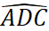 = 90⁰ (góc nội tiếp chắn nửa đường tròn) ⇒ AD ⊥ DC  Xét ΔABC vuông tại A có đường cao AD ⇒ (1)  Xét ΔABO vuông tại A có đường cao AH ⇒ (2)  Từ (1) & (2) ⇒ BD.BC = BH.BO  b) Xét ΔBHD và ΔBCO ta có: 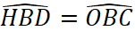 (góc chung); (BD.BC = BH.BO)  ⇒ ΔBHD ΔBCO (c.g.c) ⇒ 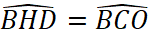  Xét tứ giác DHOC, ta có (cmt) ⇒ DHOC là tứ giác nội tiếp  Ta có: OC = OD (bán kính (O)) ⇒ ΔOCD cân tại O ⇒ 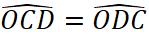  Mà 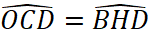 ; 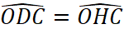 (DHOC là tứ giác nội tiếp)  ⇒  c) Gọi I là giao điểm của AE và CD  Ta có: 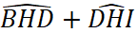 = 180⁰ ; 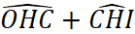 = 180⁰ (OB ⊥ AE) ; mà  ⇒ 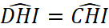 ⇒ HI là phân giác của 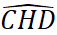  Xét ΔDHC, ta có: HI là phân giác trong, HB ⊥ HI ⇒ HB là phân giác ngoài  ⇒ (t/c phân giác trong) và (t/c phân giác ngoài)  ⇒  Xét (O), ta có: 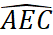 = 90⁰ (góc nội tiếp chắn nửa đường tròn) ⇒ AE ⊥ KC  Xét ΔKAC, ta có: CD, AE là đường cao, CD cắt AE tại I  ⇒ I là trực tâm của ΔKAC ⇒ KI là đường cao thứ 3  ⇒ KI ⊥ AC, mà AB ⊥ AC (ΔABC vuông tại A) ⇒ KI // AB  Ta có: (KI // AB) ; (cmt) ⇒ (1)  Ta lại có: AB ⊥ AC, CF ⊥ AC ⇒ AB // CF ⇒ (2)  Từ (1) & (2) ⇒  Xét ΔFIK và ΔFAB, ta có: ; 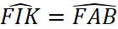 (đồng vị KI // AB)  ⇒ ΔFIK ΔFAB (c.g.c) ⇒ 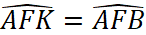  mà tia FK, FB cùng nằm trên nmp bờ FA chứa B  ⇒ FK ≡ FB ⇒ 3 điểm B, K, F thẳng hàng.
Xem thêm tại Website VnTeach.Com
https://www.vnteach.com

